**Направление «Профориентация» предусматривает сопровождение осознанного отношения обучающихся к профессионально-трудовой сфере, основанного на создании условий для формирования у них набора компетенций, необходимых для успешного самоопределения и общей внутренней готовности к разрешению проблем профессиональной жизни с использованием системы профессиональных проб, сетевых программ с колледжами и вузами, сотрудничества с семьей, с участием работодателей и заинтересованной общественности в целях обеспечения социально-экономического развития и суверенитета России.** (Концепция проекта «Школа Минпросвещения России»)

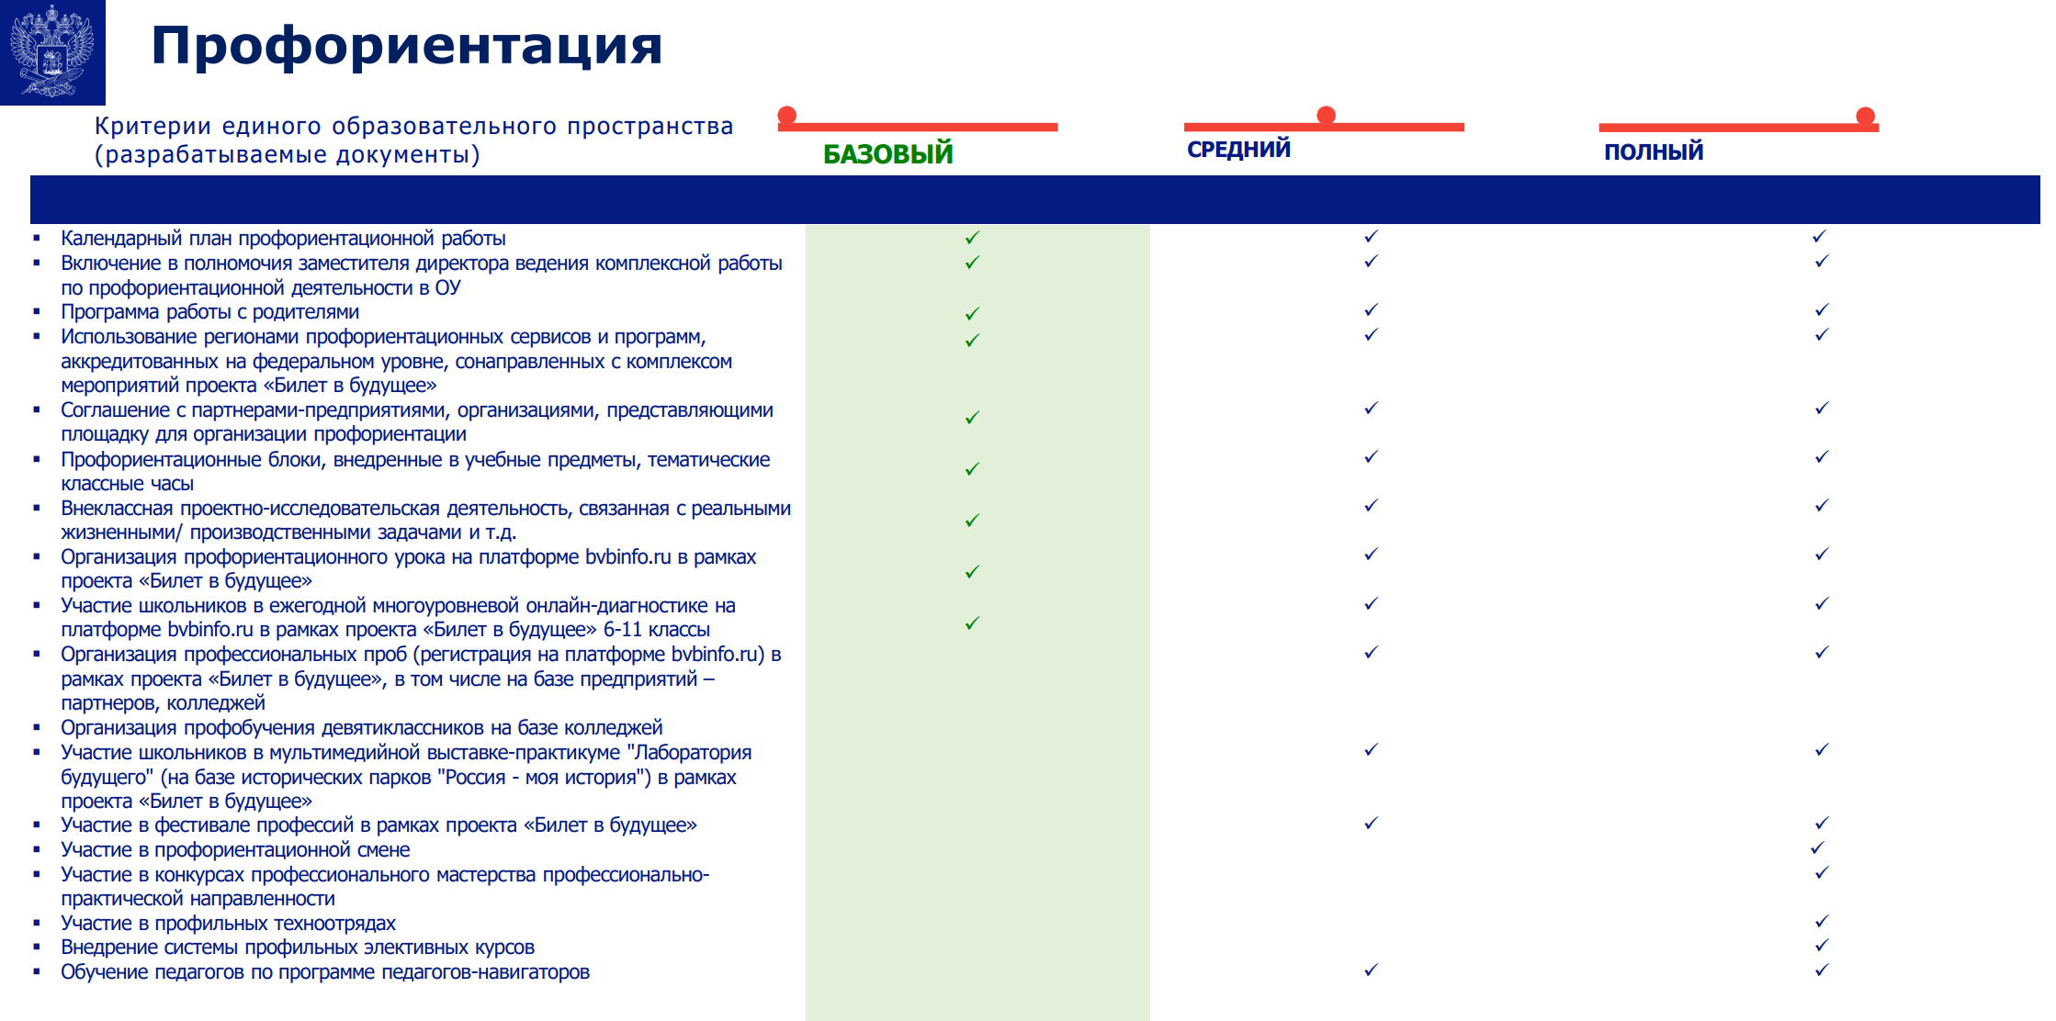

**Показатели модели по магистральному направлению «Профориентация»**

* Система профессиональных проб в разных профессиях.
* Тематические экскурсии и события с участием профессиональных сообществ, бизнеса.
* Программа «Билет в будущее».
* Сетевые программы профориентации совместно с колледжами, вузами.
* Психологическое и тьюторское сопровождение выбора профессии.
* Вовлечение семьи в профориентационный процесс.

**Цели по реализации направления «профориентация»**

Организация и проведение профориентационных мероприятий в формате профессиональных проб в разных профессиях

Организация тематических экскурсий и событий с участием профессиональных сообществ, бизнеса

Участие обучающихся в программе «Билет в будущее»

Организация сетевых программ профориентации совместно с организациями СПО и ВО и работодателями

Организация психологического и тьюторского сопровождения выбора профессии

Вовлечению семьи в профориентационный процесс

Разработка примерного календарного плана профориентационной работы

Разработка регламента включения в полномочия заместителя директора ведения комплексной работы по профориентационной деятельности в образовательных организациях

Разработка программы работы с родителями

Разработка регламента аккредитации региональных профориентационных сервисов и программ на федеральном уровне

Разработка соглашений с партнерами-предприятиями, организациями, представляющими площадку для организации профориентации

Разработка методических рекомендаций по внедрению профориентационных блоков в учебные предметы, тематические классы

Организация внеклассной проектно-исследовательской деятельности, связанной с реальными жизненными/производственными задачами и т.д.

Организация профориентационного урока на платформе bvbinfo.ru в рамках проекта «Билет в будущее»

Организация участия школьников в ежегодной многоуровневой онлайн- диагностике на платформе bvbinfo.ru в рамках проекта «Билет в будущее» 6-11 классы

Организация профессиональных проб (регистрация на платформе bvbinfo.ru) в рамках проекта «Билет в будущее», в том числе на базе предприятий-партнеров, колледжей

Организация профобучения девятиклассников на базе колледжей

Организация участия школьников в мультимедийной выставке- практикуме «Лаборатория будущего» (на базе исторических парков «Россия – моя история») в рамках проекта «Билет в будущее»

Организация участия обучающихся в фестивале профессий в рамках проекта «Билет в будущее»

Организация участия обучающихся в профориентационной смене

Организация участия обучающихся в конкурсах профессионального мастерства профессионально-практической направленности

Организация участия обучающихся в профильных техноотрядах

Организация внедрения системы профильных элективных курсов

Организация обучения педагогов по программе педагогов-навигаторов

Разработка «Цифрового конструктора компетенций»

Разработка концепции, предполагающей три уровня реализации профориентационного минимума в общеобразовательных учреждениях

Реализация концепции реализации профориентационного минимума в общеобразовательных учреждениях

Организация специальных условий для обучающихся с ОВЗ по направлению «Профориентация»